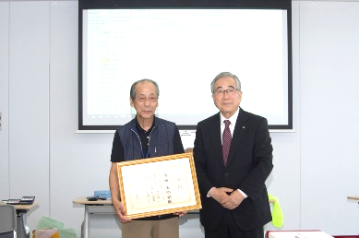
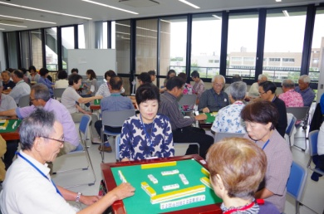
敬老の日 市長賞争奪
第５回 郡山健康マージャン大会

主催 郡山健康マージャンクラブ
後援 郡山市
後援 福島民報社、福島民友新聞社

来る９月１６日(月曜日、敬老の日) 記念行事として、郡山市及び福島民報社・福島民友新聞社後援のもと、郡山健康マージャン大会を開催します。
つきまして、下記の要領にて健康で明るく、楽しい一日を過ごされるよう、多数の参加をお待ちしております。
記

１．開催日時等： 令和元年９月１６日 月曜日（祝日）
受付 午前９時～
競技開始 午前１０時（東南戦 半荘４回）
２．場 所： 郡山市 中央公民館 ２Ｆ TEL ０２４(９３４)１２１２
３．参加資格： 福島県在住 男女経験を問わず２０才以上
４．競技者数： ７２人（申し込み者多数の場合は抽選にて決定 ※会場等の関係）
４．参加費： 一人2,500円（昼食付）当日受付時受領
５．大会ルール： NPO法人健康麻将全国会ルールに準ずる（アリアリルール）
６．表 彰： 優勝は市長賞及び副賞、第2位、第3位、女性第1位、第2位、飛賞、役満賞、他
上位４名の方は、文部科学省後援「全日本健康麻将選手権２０２０決勝大会」にエントリーできます。
７．申込方法： 電話またはFAXにより事前に申込み
８．締切り： 令和元年９月８日(日曜日)
９．申込先・問合せ： 郡山健康マージャンクラブ（会長：渡辺）
TEL 080(3326)1195（渡辺）又は024(925)2340（福島県健康麻将協会）
FAX 024(925)2340

（運営）： 〒963-8033 郡山市亀田二丁目19-14 ﾁｬﾚﾝｼﾞﾋﾞﾙ2F
郡山健康マージャンクラブ 実行委員会
きりとり

第５回郡山健康マージャン大会
参加申込書
ふりがな
お名前 | （ 男・女 ）年齢（ 歳）会員No（ ）  （会員の方）
住 所 | 〒 －
連絡先 | 電話 （携帯）
経 験 | あ る（ 年） ・ な し | （会員以外の方）  所属クラブ等
※ＦＡＸの場合、この用紙をお使い下さい。

